

Krúžky Sunshine – Kids (6 – 10 r.)

Mesačný program, celý školský rok 2025/26
Cena: 49.00 €

Spôsob platby:
- Bankový prevod na IBAN: SK8009000000005237888274
- Alebo úhradou cez QR kód (nižšie)

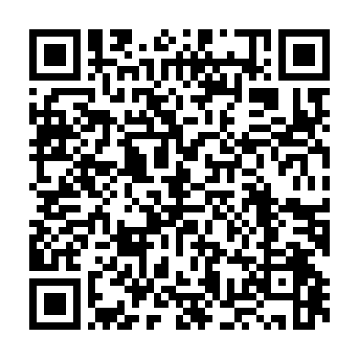

Meno a priezvisko zákonného zástupcu: ........................................................
Telefón/E-mail: ........................................................
Dátum: ......................... Podpis zákonného zástupcu: ..........................

